**Evidencia DEC_1026**

**Login por Identidad Digital**



**Click al botón Autorizar**

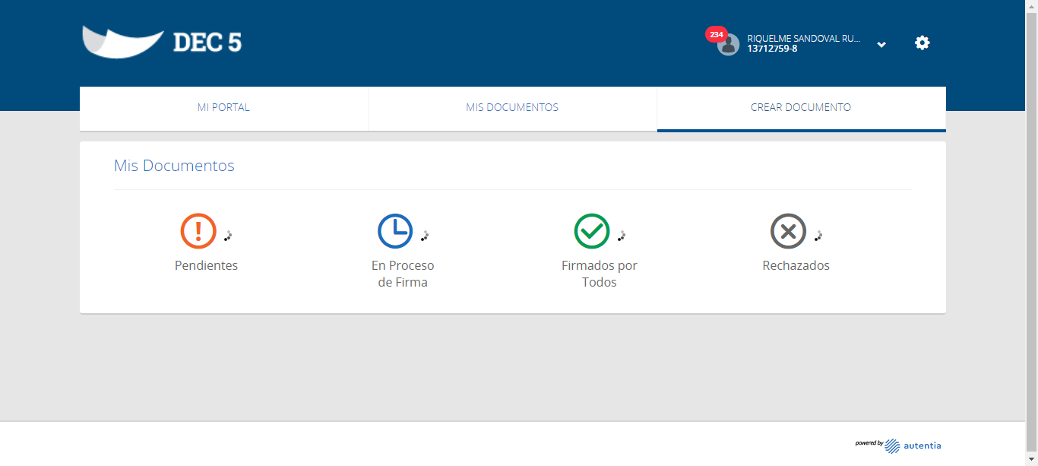

**Click MI PORTAL**

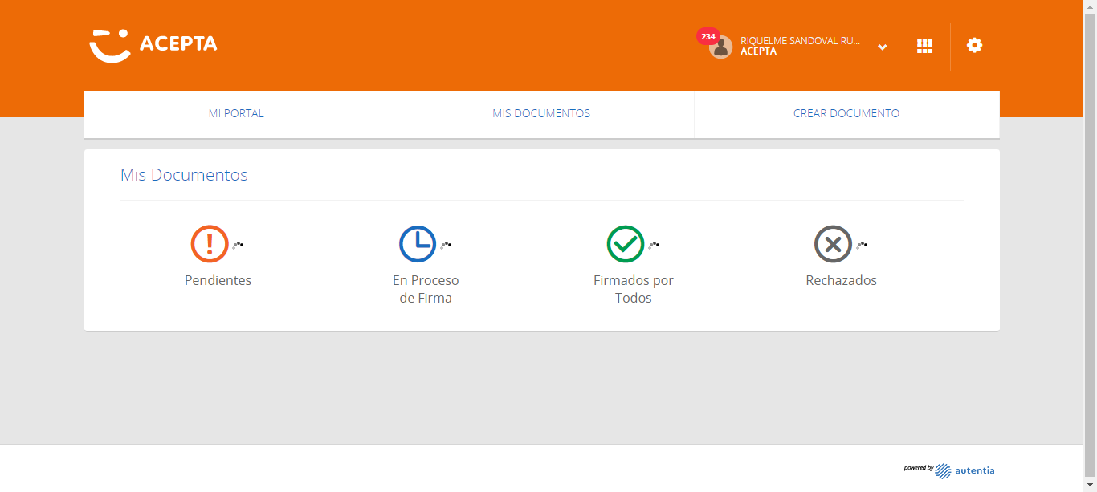

**Click En Rechazados**

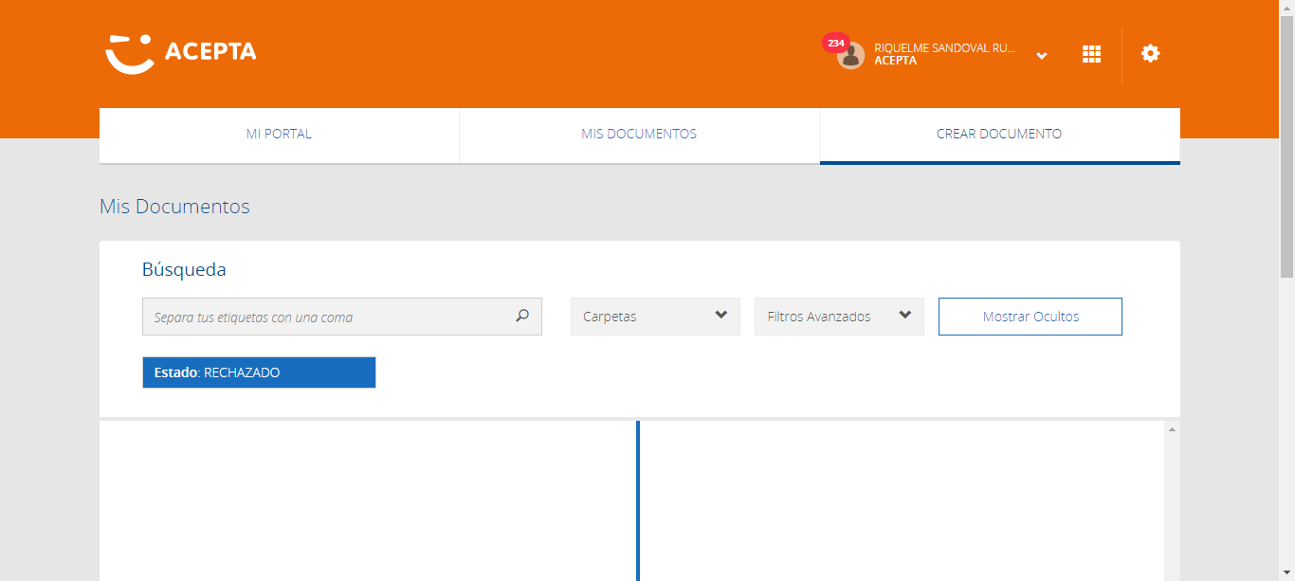

**Seleccion Primer Registro**

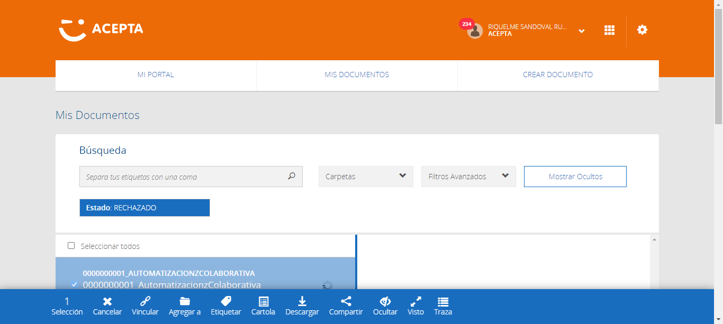

**click Crear comentario**

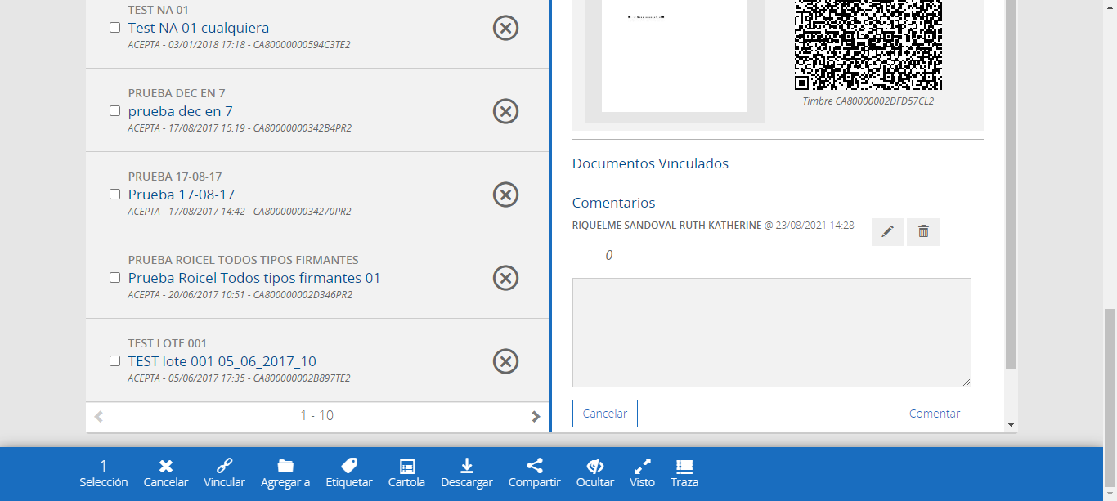

**click Cancelar**

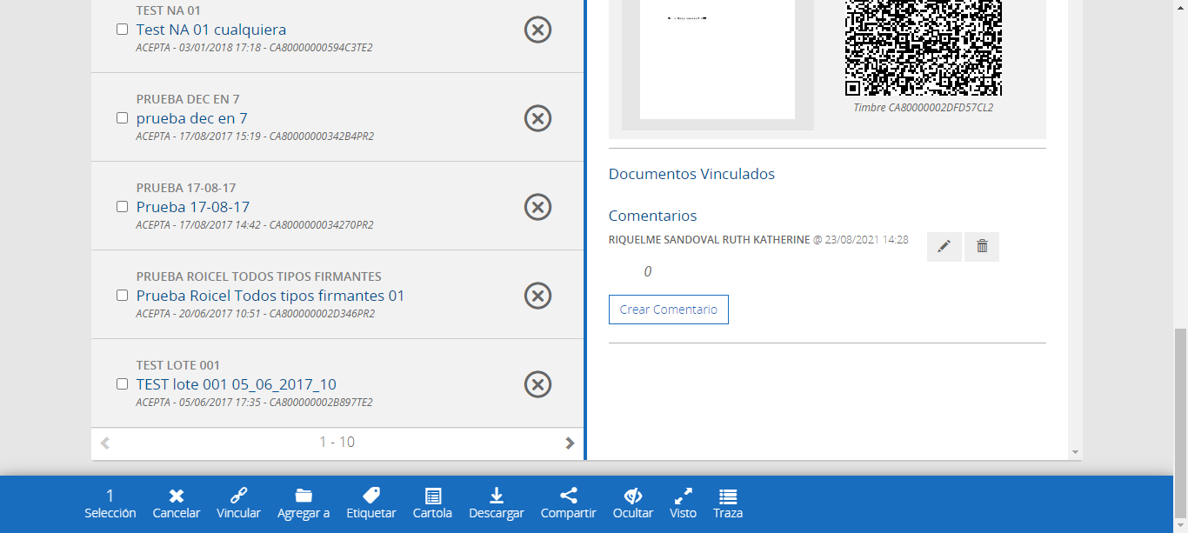

**Caso OK**

